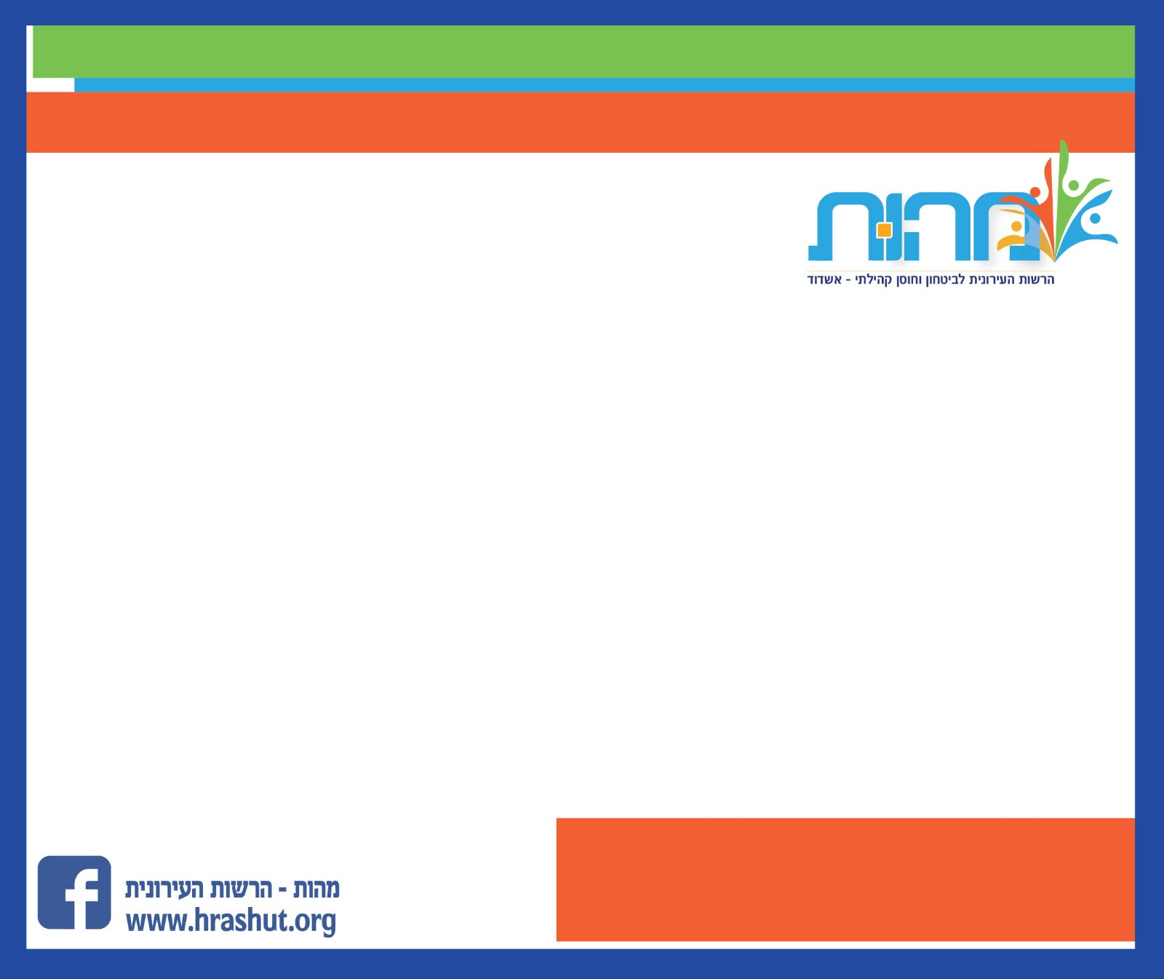

**משרה מס' – 083/2024**

–––

**למהות – הרשות העירונית לביטחון וחוסן קהילתי**



מכרמר

**הגשת קורות חיים תיעשה באמצעות המייל בלבד  
לנטע באזוב, בציון מספר המשרה**

[**netab@hrashut.org.il**](mailto:netab@hrashut.org.il)

**הגדרת תפקיד:**

ריכוז תכניות לימוד והשתלמויות מקצועיות במרכז להורות משמעותית וכן ניהול וריכוז עבודת מנחות לגיל הרך.

**קריטריונים לקבלה:**

* תואר ראשון בחינוך, פסיכולוגיה או תחום רלוונטי - **חובה**
* הסמכה/תעודה בהנחיית הורים - **חובה**
* ניסיון מוכח של לפחות 3 שנים בהדרכה והנחיה
* ידע בהתפתחות ילדים בגיל הרך , ניסיון - **יתרון**
* שליטה מלאה בעברית ויכולת הבעה מעולה בכתב ובע"פ
* מיומנויות טכנולוגיות - הפעלת מערכות למידה מקוונות

**דרישות התפקיד :**

* יכולת ריכוז, ניהול והפקת השתלמויות מקצועיות
* ניסיון בפיתוח תכני למדיה
* ניסיון בתחום הנחיית הורים
* יכולת עבודה בסביבה רב-תרבותית ומגוונת
* יכולת עבודה עצמאית וכחלק מצוות
* תודעת שירות גבוהה ויחסי אנוש מעולים
* היקף המשרה – 100% - נדרשת גמישות בשעות העבודה

**המשרה מיועדת לנשים וגברים כאחד**

**דרוש/ה**

**רכז/ת קורסים והכשרות   
למרכז להורות משמעותית**